

**АДМИНИСТРАЦИЯ ГОРОДА ВЯТСКИЕ ПОЛЯНЫ**

**КИРОВСКОЙ ОБЛАСТИ**

**ПОСТАНОВЛЕНИЕ**

14.03.2024 № 396

г. Вятские Поляны

**О внесении и утверждении изменений в Правила землепользования и  
застройки муниципального образования городского округа  
город Вятские Поляны Кировской области, утвержденные постановлением  
администрации города Вятские Поляны от 15.09.2021**

**№ 1408 «Об утверждении Правил землепользования и застройки  
муниципального образования городского округа город Вятские Поляны  
Кировской области»**

В соответствии с частью 1 статьи 33 Градостроительного кодекса Российской Федерации, пунктом 2 статьи 7 Федерального закона от 14.03.2022 № 58-ФЗ «О внесении изменений в отдельные законодательные акты Российской Федерации», Федеральным законом от 06.10.2003 № 131 «Об общих принципах организации местного самоуправления в Российской Федерации», статьями 7, 21 Устава муниципального образования городского округа город Вятские Поляны Кировской области, постановлением главы города Вятские Поляны Кировской области от 29.02.2024 № 6 «Об организации публичных слушаний по проекту о внесении изменений в Правила землепользования и застройки муниципального образования городского округа город Вятские Поляны Кировской области», с учетом протокола публичных слушаний от 12.03.2024, заключения о результатах публичных слушаний от 14.03.2024, администрация города Вятские Поляны ПОСТАНОВЛЯЕТ:

1. Внести и утвердить в Правила землепользования и застройки муниципального образования городского округа город Вятские Поляны Кировской области, утвержденные постановлением администрации города Вятские Поляны от 15.09.2021 № 1408 «Об утверждении правил землепользования и застройки муниципального образования городского округа город Вятские Поляны Кировской области» (с изменениями, внесенными постановлениями администрации города Вятские Поляны от 06.12.2021 № 1822, от 11.01.2022 № 18, от 18.03.2022 № 394, от 04.04.2022 № 478, от 28.04.2022 № 630, от 20.06.2022 № 893, от 11.08.2022 № 1178, от 29.12.2022 № 2109, от 10.03.2023 № 360, 22.05.2023 № 870, 09.08.2023 № 1240, 31.08.2023 № 1356, 24.10.2023 № 1644, 20.10.2023 № 1619, 15.01.2024 № 26, 28.02.2024 № 315) (далее - Правила) изменения согласно приложению.

2. Начальнику управления по взаимодействию с представительным органом Рубинович О.Ю. опубликовать настоящее постановление в сборнике нормативных правовых актов органов местного самоуправления города Вятские Поляны «Деловой вестник».

3. Инспектору по контролю за исполнением поручений МКУ по обеспечению деятельности ОМС Чернышовой Е.А. разместить настоящее постановление на официальном сайте органов местного самоуправления муниципального образования городского округа город Вятские Поляны Кировской области.

4. Настоящее постановление вступает в силу со дня опубликования в сборнике нормативных правовых актов органов местного самоуправления города Вятские Поляны «Деловой вестник».

И. о. главы города Вятские Поляны

Г.П. Ширяева

ПОДГОТОВЛЕНО

Ведущий эксперт отдела архитектуры Р.Р. Степанова

|  |  |
| --- | --- |
|  | Приложение  УТВЕРЖДЕНЫ  постановлением  администрации города  Вятские Поляны  От 14.03.2024 № 396 |

**ИЗМЕНЕНИЯ**

**в Правила землепользования и застройки муниципального образования городского округа город Вятские Поляны Кировской области, утвержденные постановлением администрации города Вятские Поляны от 15.09.2021 № 1408 «Об утверждении правил землепользования и застройки муниципального образования городского округа город Вятские Поляны Кировской области»**

1. В часть II. «Карта градостроительного зонирования» графический материал, нанести графическое описание местоположения границ охранных зон и местоположения границ зон регулирования застройки и хозяйственной деятельности объектов культурного наследия (памятников истории и культуры) народов Российской Федерации регионального значения:

«Здание, в котором находился реввоенсовет 2-й армии Восточного фронта», расположенного по адресу: Кировская область, г. Вятские Поляны, ул. Ленина, д. 56;

«Дом, где работала чрезвычайная комиссия по борьбе с контрреволюцией (ЧК)», расположенного по адресу: Кировская область, г. Вятские Поляны, ул. Ленина, д. 49;

«Дом, где в 1919 г. находился штаб 2-й армии Восточного фронта», расположенного по адресу: Кировская область, г. Вятские Поляны, ул. Советская, д. 17;

«Школа, где учился Герой Советского Союза Аркадий Петрович Кукин», расположенного по адресу: Кировская область, г. Вятские Поляны, ул. Советская, д. 24,

изложить карту градостроительного зонирования в следующей редакции:

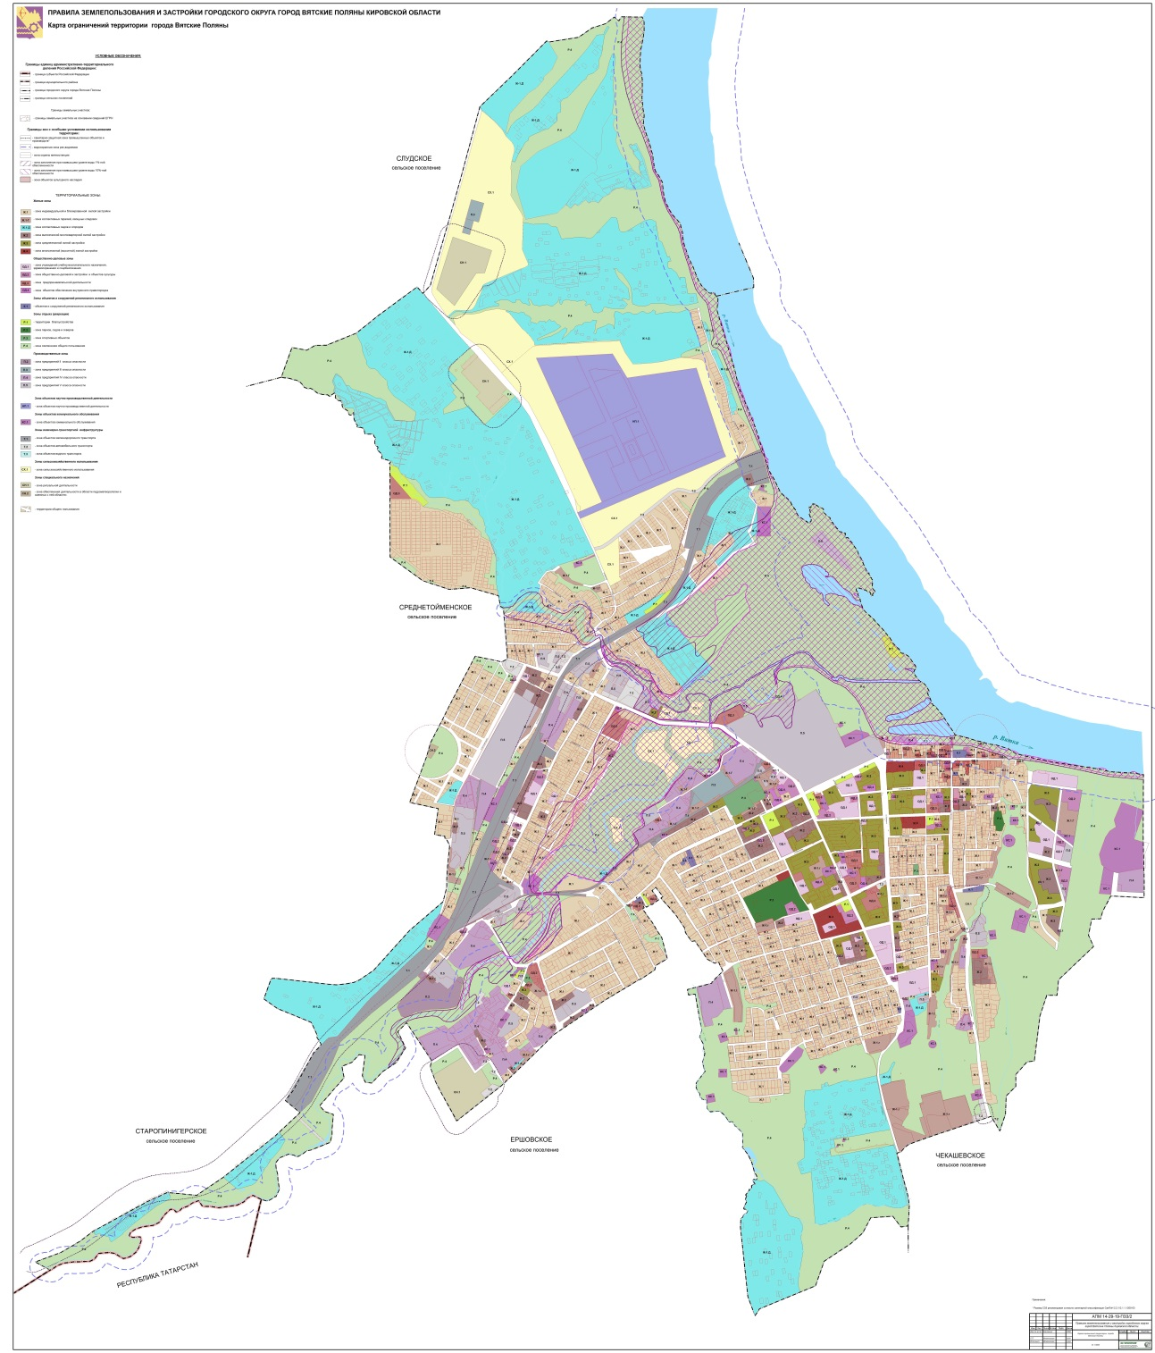

1. Дополнить второй абзац главы 9 «Ограничения использования участков и объектов капитального строительства на территории зон с особыми условиями использования территории», Части III «Градостроительные регламенты» строкой:

«- зоны охраны объектов культурного наследия».

1. Дополнить главу 9 «Ограничения использования участков и объектов капитального строительства на территории зон с особыми условиями использования территории», части III «Градостроительные регламенты» Правил абзацем следующего содержания:

«Требования к градостроительным регламентам в границах территорий зон охраны объектов культурного наследия (памятника истории и культуры) народов Российской Федерации регионального значения:

«Здание, в котором находился реввоенсовет 2-й армии Восточного фронта», расположенного по адресу: Кировская область, г. Вятские Поляны, ул. Ленина, д. 56;

«Дом, где работала чрезвычайная комиссия по борьбе с контрреволюцией (ЧК)», расположенного по адресу: Кировская область, г. Вятские Поляны, ул. Ленина, д. 49;

«Дом, где в 1919 г. находился штаб 2-й армии Восточного фронта», расположенного по адресу: Кировская область, г. Вятские Поляны, ул. Советская, д. 17;

«Школа, где учился Герой Советского Союза Аркадий Петрович Кукин» расположенного по адресу: Кировская область, г. Вятские Поляны, ул. Советская, д. 24 (далее – объекты культурного наследиярегионального значения).

**1. Градостроительные регламенты в границах территорий охранных зон объектов культурного наследия регионального значения устанавливают устанавливаются с учетом:**

запрет на строительство объектов капитального строительства, за исключением применения специальных мер, направленных на сохранение и восстановление (регенерацию) историко-градостроительной и (или) природной среды объекта культурного наследия;

запрет на проведение работ, создающих динамические нагрузки на объекты культурного наследия (памятников истории и культуры) народов Российской Федерации регионального значения, превышающие нормативные нагрузки, и угрозу сохранности его исторической среды;

запрет на размещение некапитальных строений, сооружений;

запрет на установку наружных блоков кондиционеров, антенн и иного инженерного оборудования на фасадах и кровлях зданий;

запрет на изменение исторической планировочной структуры;

запрет на изменение существующего рельефа местности;

запрет на использование земельных участков, объектов капитального строительства для размещения и эксплуатации высотных сооружений связи;

запрет на посадку зеленых насаждений, высота произрастания которых превышает 1,5 метра;

запрет на установку отдельно стоящих рекламных и информационных конструкций, за исключением указателей расположения туристских ресурсов;

запрет на установку рекламных и информационных конструкций на крышах зданий, средств наружной рекламы и информации в оконных проемах зданий;

запрет на загрязнение почв, устройство свалок и захоронений мусора, устройство свалок снега;

устройство крылец, эркеров или балконов с отступом не более 1,5 метра от основной плоскости стены лицевого фасада в случае, если осуществляется строительство по красной линии;

использовать в покрытии пешеходных площадок, тротуаров традиционных натуральных материалов или материалов, имитирующих традиционные натуральные;

допускается установка скамей, урн, цветочниц, отвечающих характеристикам элементов исторической среды;

допускается строительство объектов инженерной и транспортной инфраструктур, за исключением наземных и надземных сетей газоснабжения, теплоснабжения, водоснабжения и электроснабжения;

допускается ограничения движения транспортных средств, осуществляющих транзитные перевозки;

допускается установки на объектах недвижимости строительной сетки с изображением объекта ремонта или реставрации;

допускается установки на объектах недвижимости временных конструкций, содержащих информацию о проведении театрально-зрелищных, культурно-просветительных и зрелищно-развлекательных мероприятий;

допускается размещения на объектах недвижимости праздничного оформления;

допускается установки на объектах недвижимости вывесок, предусмотренных законодательством о защите прав потребителей:

размером, не превышающим 0,4 метра по горизонтали и 0,6 метра

по вертикали, не выше нижней отметки карниза одноэтажных зданий,

размером, не превышающим 0,4 метра по горизонтали и 0,6 метра

по вертикали, не выше отметки нижнего края окон второго этажа многоэтажных зданий;

допускается установка отдельно стоящих указателей расположения туристских ресурсов высотой не более 2,8 метра;

допускается капитального ремонта и реконструкции объектов инженерной и транспортной инфраструктур;

допускается капитальный ремонт объектов капитального строительства и их частей, расположенных по адресам: Кировская область, г. Вятские Поляны, ул. Ленина, д. 31, д. 33, д. 35, и ул. Советская, д. 13, , ул. Ленина, д. 45, д. 47, с применением традиционных натуральных материалов (дерева, камня, кирпича, штукатурки, гипса, опоки, бетона) или материалов, имитирующих традиционные натуральные, а также с применением цветовых решений фасадов ремонтируемых объектов капитального строительства, гармонирующих с цветовыми решениями фасадов исторической застройки (лицевой красный кирпич, обшивка деревом, штукатурка фасадов с последующей покраской в цвета сложившейся пастельной колористической гаммы – белый, бежевый, кремовый, желтый, голубой);

допускается снос объектов капитального строительства и некапитальных строений, сооружений, за исключением объектов, расположенных по адресам: Кировская область, г. Вятские Поляны, ул. Ленина, д. 31, д. 33, д. 35, и ул. Советская, д. 13; ул. Ленина, д. 45, д. 47;

допускается сохранение планировочных, типологических, масштабных характеристик историко-градостроительной среды;

допускается сохранение исторически сложившихся границ земельных участков;

допускается посадка зеленых насаждений, место и высота произрастания которых не препятствует визуальному восприятию объектов культурного наследия регионального значения, и окружающей его историко-культурной среды, а также регулирования плотности их посадки и высоты произрастания, обеспечивающих такое восприятие;

допускается установка отдельно стоящего осветительного оборудования, отвечающего характеристикам элементов исторической среды;

допускается установка произведений монументально-декоративного искусства, фонтанов и иных малых архитектурных форм с применением традиционных натуральных материалов, а также цветовых решений, гармонирующих с цветовыми решениями исторической застройки;

допускается принятие мер пожарной и экологической безопасности.

**2. Градостроительные регламенты в границах территории зон регулирования застройки и хозяйственной деятельности объектов культурного наследия регионального значения:**

«Здание, в котором находился реввоенсовет 2-й армии Восточного фронта», расположенного по адресу: Кировская область, г. Вятские Поляны, ул. Ленина, д. 56;

«Дом, где работала чрезвычайная комиссия по борьбе с контрреволюцией (ЧК)», расположенного по адресу: Кировская область, г. Вятские Поляны, ул. Ленина, д. 49;

«Дом, где в 1919 г. находился штаб 2-й армии Восточного фронта», расположенного по адресу: Кировская область, г. Вятские Поляны, ул. Советская, д. 17;

«Школа, где учился Герой Советского Союза Аркадий Петрович Кукин» расположенного по адресу: Кировская область, г. Вятские Поляны, ул. Советская, д. 24 (далее – объекты культурного наследия регионального значения)

устанавливаются с учетом:

Запрет на строительство объектов инженерной и транспортной инфраструктур наземным и надземным способами;

Запрет на размещение объектов капитального строительства производственного и складского назначения, эксплуатация которых создает опасность взрыва, пожара и (или) ведет к увеличению интенсивности движения грузовых транспортных средств;

запрет на установку отдельно стоящих рекламных и информационных конструкций, за исключением указателей расположения туристских ресурсов;

запрет на установку рекламных и информационных конструкций на крышах зданий, средств наружной рекламы и информации в оконных проемах зданий;

запрет на размещение некапитальных строений, сооружений;

запрет на установку наружных блоков кондиционеров, антенн и иного инженерного оборудования на фасадах и кровлях зданий;

запрет на проведение работ, создающих динамические нагрузки на объекты культурного наследия регионального значения, превышающие нормативные нагрузки, и угрозу сохранности его исторической среды;

запрет на изменение исторической планировочной структуры;

запрет на изменение существующего рельефа местности;

запрет на использование земельных участков, объектов капитального строительства для размещения и эксплуатации высотных сооружений связи;

запрет на посадку зеленых насаждений, высота произрастания которых превышает 1,5 метра;

запрет на загрязнение почв, устройство свалок и захоронений мусора, устройство свалок снега;

запрета на установку глухих заборов;

требования к устройству крылец, эркеров или балконов с отступом не более 1,5 метра от основной плоскости стены лицевого фасада в случае, если осуществляется строительство по красной линии;

допускается при строительстве объектов капитального строительства их максимальной высоты:

- в границах территории зоны регулирования застройки и хозяйственной деятельности объекта культурного наследия регионального значения «Дом, где в 1919 г. находился штаб 2-й армии Восточного фронта» расположенного по адресу: Кировская область, г. Вятские Поляны, ул. Советская, д. 17 и «Здание, в котором находился реввоенсовет 2-й армии Восточного фронта», расположенного по адресу: Кировская область, г. Вятские Поляны, ул. Ленина, д. 56 от среднего уровня существующих отметок рельефа у стен здания до карниза – 10 метров, до конька крыши – 13 метров;

- в границах территории зоны регулирования застройки и хозяйственной деятельности объекта культурного наследия регионального значения «Дом, где работала Чрезвычайная комиссия по борьбе с контрреволюцией (ЧК)», расположенного по адресу: Кировская область, г. Вятские Поляны, ул. Ленина, д. 49 от уровня земли до карниза - 13 метров, до конька крыши - 16 метров;

- в границах территории зоны регулирования застройки и хозяйственной деятельности № 2 объекта культурного наследия регионального значения «Школа, где учился Герой Советского Союза Аркадий Петрович Кукин», расположенного по адресу: Кировская область, г. Вятские Поляны, ул. Советская, д. 24 от уровня земли до конька скатной крыши либо до верха парапета зданий с плоской кровлей - 18 метров**;**

допускается при строительстве объектов капитального строительства применения в отделке фасадов традиционных натуральных материалов (дерева, камня, кирпича, штукатурки, гипса, опоки, бетона) или материалов, имитирующих традиционные натуральные, а также применения цветовых решений фасадов объектов капитального строительства, гармонирующих с цветовыми решениями фасадов исторической застройки (лицевой красный кирпич, обшивка деревом, штукатурка фасадов с последующей покраской в цвета сложившейся пастельной колористической гаммы – белый, бежевый, кремовый, желтый, голубой);

требования при строительстве объектов капитального строительства скатной формы крыш с углом наклона не менее 10 градусов и не более 35 градусов;

допускается при строительстве объектов капитального строительства максимальной протяженности фасадов по красной линии не более длины фасадов прилегающей исторической застройки;

допускается капитального ремонта объектов капитального строительства и их частей с применением традиционных натуральных материалов (дерева, камня, кирпича, штукатурки, гипса, опоки, бетона) или материалов, имитирующих традиционные натуральные, а также с применением цветовых решений фасадов ремонтируемых объектов капитального строительства, гармонирующих с цветовыми решениями фасадов исторической застройки;

допускается реконструкции объектов капитального строительства, за исключением изменения параметров объектов капитального строительства, их частей, а также за исключением надстройки, перестройки, расширения объектов капитального строительства, с применением традиционных натуральных материалов (дерева, камня, кирпича, штукатурки, гипса, опоки, бетона) или материалов, имитирующих традиционные натуральные, и цветовых решений фасадов реконструируемых объектов капитального строительства, гармонирующих с цветовыми решениями фасадов исторической застройки (лицевой красный кирпич, обшивка деревом, штукатурка фасадов с последующей покраской в цвета сложившейся пастельной колористической гаммы – белый, бежевый, кремовый, желтый, голубой);

допускается капитальный ремонт и реконструкции объектов инженерной и транспортной инфраструктур;

допускается снос объектов капитального строительства и некапитальных строений, сооружений, за исключением объектов, расположенных по адресам: Кировская область, г. Вятские Поляны, ул. Ленина, д. 40 д. 53, д. 55, д. 59, и ул. Советская, д. 8, д. 26а и д. 28;

допускается установки на объектах недвижимости строительной сетки с изображением объекта ремонта или реставрации;

допускается установки на объектах недвижимости временных конструкций, содержащих информацию о проведении театрально-зрелищных, культурно-просветительных и зрелищно-развлекательных мероприятий;

допускается размещения на объектах недвижимости праздничного оформления;

допускается установки на объектах недвижимости вывесок, предусмотренных законодательством о защите прав потребителей:

размером, не превышающим 0,4 метра по горизонтали и 0,6 метра по вертикали, не выше нижней отметки карниза одноэтажных зданий,

размером, не превышающим 0,4 метра по горизонтали и 0,6 метра по вертикали, не выше отметки нижнего края окон второго этажа многоэтажных зданий;

допускается установки отдельно стоящих указателей расположения туристских ресурсов высотой не более 2,8 метра;

допускается установки отдельно стоящего осветительного оборудования, отвечающего характеристикам элементов исторической среды;

допускается ограничения движения транспортных средств, осуществляющих транзитные перевозки;

допускается сохранения планировочных, типологических, масштабных характеристик историко-градостроительной среды;

допускается сохранения исторически сложившихся границ земельных участков;

допускается посадки зеленых насаждений, место и высота произрастания которых не препятствует визуальному восприятию объектов культурного наследия регионального значения и окружающей их историко-культурной среды, а также регулирования плотности их посадки и высоты произрастания, обеспечивающих такое восприятие;

допускается установки скамей, урн, цветочниц, отвечающих характеристикам элементов исторической среды;

допускается устройства газонов, цветников;

допускается принятия мер пожарной и экологической безопасности.

__________